 | מטא"ר / אגף תמיכה לוגיסטית
 | מחלקת רכישות ומכירות
 | מדור קניות
 | טלפון: | 08-9124452
 | פקס: | 08-6476149
 | י"א בתשרי, התשע"ד
 | 15 ספטמבר 2013
 | סימוכין: 115957213
לכבוד:
כל המעוניין:

א.נ,
הנדון: | מכרז מספר 82/13- אספקת כננת חשמלית לחילוץ
 | בסימוכין ל: | עדכון מספר 2

- הרינו מעדכנים את מסמכי המכרז והמפרט כדלקמן:

  - סעיף מספר 14.5 במכרז יעודכן ל – 30 ימים ממועד בקשת משטרת ישראל.
  - סעיף מספר 18.1 במכרז יעודכן בהתאם לזמני האספקה הבאים:
מס"ד | שיטת ההובלה | לו"ז האספקה
18.1.1 | מקומית | 50 ימים קלנדריים
18.1.2 | EX-WORKS | 35 ימים קלנדריים
18.1.3 | FOB | 40 ימים קלנדרים
18.1.4 | CIF | 50 ימים קלנדריים

- למען הסר ספק, הזמנים המפורטים בטבלה כוללים את הזמן הנדרש להוצאת רישיון יצוא במידת הצורך!

- סעיף מספר 2.4.1 במפרט הטכני מבוטל . להלן סעיף חדש המחליף סעיף זה:
  - תקן אירופאי לחבלים לטיפוס גלישה וחילוץ 1891 – EN במהדורתו העדכנית או תקן אמריקאי מקביל לבחינת חבלים F1740 – 96 (2012) ASTM.

- סעיף מספר 2.4.2 במפרט הטכני מבוטל!

- המועד האחרון להגשת הצעות מחיר היינו בתאריך 1.10.2013 בשעה 14:00.

- לידיעתך, החל מתאריך 18.09.203 ועד לתאריך 28.10.2013 משרדנו יהיו סגורים לרגל חג הסוכות וחול המועד.
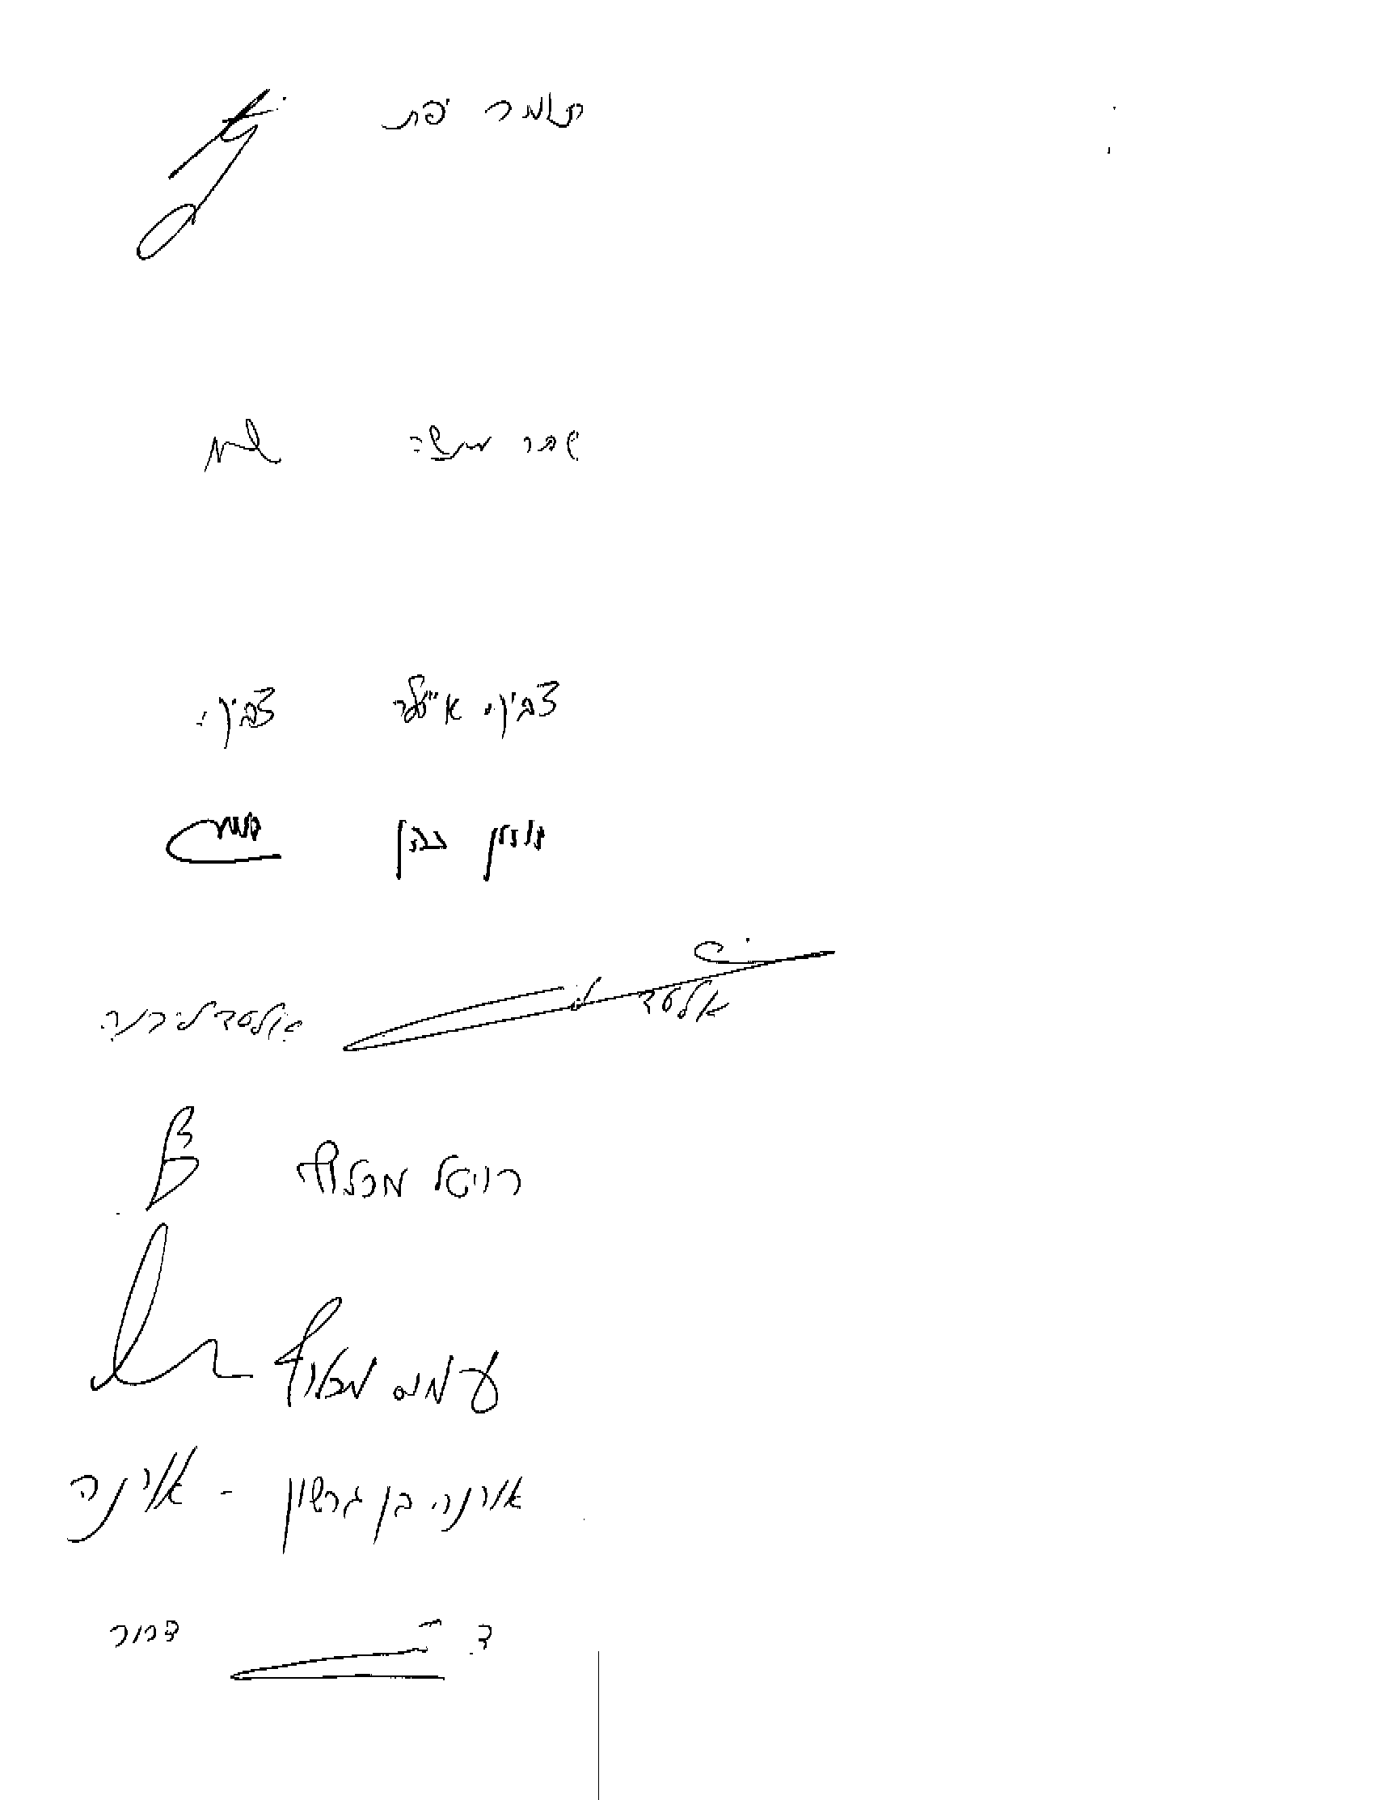

בברכת חג שמח ושנה טובה ,
אלעד ליבנה, פקד
ק' מכרזים ורכש

 | מטא"ר / אגף תמיכה לוגיסטית
 | מחלקת רכישות ומכירות
 | מדור קניות
 | טלפון: | 08-9124452
 | פקס: | 08-6476149
 | ד' בתשרי, התשע"ד
 | 8 ספטמבר 2013
 | סימוכין: 115940613

א.נ,

הנדון: | מכרז מספר 82/13- אספקת כננת חשמלית לחילוץ
 | בסימוכין ל: | עדכון מספר 1

- הרינו לעדכן בזאת כי המועד האחרון להגשת הצעות מחיר נדחה לתאריך 1.10.2013 בשעה 14:00.

- לידיעתך, החל מתאריך 18.09.203 ועד לתאריך 28.10.2013 משרדנו יהיו סגורים לרגל חג הסוכות וחול המועד.

בברכת חג שמח ושנה טובה ,
אלעד ליבנה, פקד
ק' מכרזים ורכש

